Cesar Kuzma: Francisco incomoda; aparecerão mais divergências
Publicado em 19 de dezembro de 2016

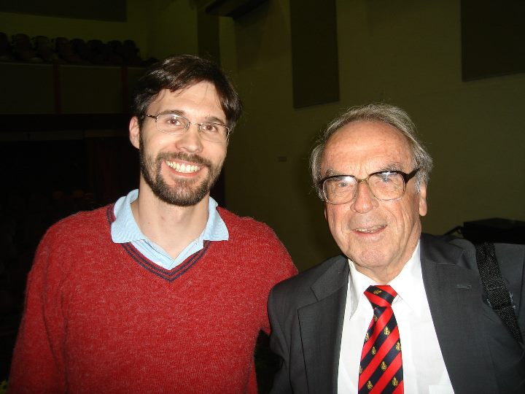
O teólogo brasileiro Cesar Kuzma ao lado do teólogo protestante alemão Jürgen Moltmann
Cesar Kuzma é dos mais expressivos teólogos católicos brasileiros da novíssima geração. Ele concedeu entrevista ao Caminho pra Casa sobre o atual momento da Igreja: a marca do pontificado de Francisco, disse, é a abordagem dos problemas estruturais da Igreja, e isso causa enorme incômodo aos que estavam e ainda estão encastelados. Para o teólogo, equivoca-se quem pensa que polêmica em torno do Sínodo da Família prenda-se ao tema da família ou mesmo à exortação do Papa: “o que se discutiu ali foi o tema da Igreja. Explico: estava em relevo o modelo vigente, fechado em si mesmo e sem qualquer chance de diálogo com as novas realidades e também distante do Evangelho; agora, é o modelo de Francisco, disposto a ouvir e a dialogar com os novos problemas humanos.”
Kuzma é doutor em Teologia pela PUC-Rio, onde é professor e pesquisador, e presidente da SOTER (Sociedade de Teologia e Ciências da Religião). Assessor da Comissão do Laicato da CNBB e do Departamento de Vocações e Ministérios do Conselho Episcopal da América Latina (CELAM). Autor, entre outros, de O futuro de Deus na missão da esperança: uma aproximação escatológica (2014), um estudo sobre a obra do “teólogo da esperança”, o protestante Jürgen Moltmann, e Leigos e Leigas –força e esperança da Igreja no mundo (2009).

Leia a entrevista:
Caminho pra Casa: Como você vê o cenário na Igreja hoje, com o Papa aparentemente acelerando suas reformas ao mesmo tempo em que aparecem as primeiras divergências explícitas com segmentos da hierarquia?
Cesar Kuzma: O avançar do Pontificado de Francisco tem evidenciado cada vez mais que ele é um Papa de reformas. A sua eleição surge por esta necessidade de mudanças e a renúncia de Bento XVI, que provocou esta eleição, evidenciou que a Igreja, enquanto instituição tem problemas estruturais que devem ser tocados e transformados. Francisco assume este papel. Na sua primeira exortação, a Evangelii Gaudium, em 2013, ele diz de início que uma reforma seria inadiável. Ali isto já ficou bem claro. Poderíamos dizer também quanto ao seu nome, em vista de um projeto que deve ser buscado por toda a Igreja e que a coloca de modo mais coerente na prática do Evangelho.
Nós já vamos para quatro anos de Pontificado e, desde o início, houve certa inquietação. No início, muito pautada pelo seu modo de ser e de se comportar, depois, na sequência dos fatos, pelas mudanças que vem propondo. O que sinto e observo é que Francisco tem uma visão ampla e faz um bom discernimento de cada situação. Ele não joga no escuro e nem mesmo faz apostas para ver onde vai dar, ao contrário, ele sabe o que quer e sabe o que deve buscar. Ele também sabe que não terá um Pontificado longo e que não terá como resolver e mudar tudo. Mas quer lançar pistas e apontar caminhos.
As divergências são normais e vão aparecer cada vez mais. Devemos olhar que elas até nos fortalecem, pois nos fazem ver com mais propriedade a proposta que seguimos e alimentar a nossa esperança em uma aceleração de reformas que Francisco propõe: uma Igreja mais aberta e disposta a acolher a todos na misericórdia, ninguém é indiferente a ela e ao amor de Deus; uma Igreja onde se pode falar livremente e com seriedade, com respeito; uma Igreja mais aberta a novas realidades estruturais, tanto da sociedade quanto dela mesma; e, por fim, uma Igreja mais pobre, mais simples e despojada dos poderes do mundo e mais alinhada com o Cristo que segue, um Cristo pobre e sofredor que se faz ver e perceber nos limites da história. Isso recupera uma eclesiologia presente no Concílio Vaticano II e em Medellín, onde ressalto que Francisco é um papa da Igreja Latino-Americana.
P – Há dois projetos de Igreja em disputa? Qual é ou quais são as questões centrais em debate?
R – Não vejo que existam dois projetos. Existe apenas um: a proposta de Francisco que, a meu ver, é totalmente alinhada com a resposta do Evangelho no seguimento de Jesus. Isso também ser torna claro por aquilo que se propôs no Vaticano II e que ele recupera. E também pela sua sensibilidade em tratar os dramas do mundo, temos uma Igreja em diálogo. O outro lado, digamos assim, não traz um projeto, mas uma postura acomodada a si mesma e presa a um passado que não voltará mais. É uma resistência às mudanças porque elas nos incomodam, elas assustam, mas este é o caminho da fé. Isso tudo ficou bem evidente nos dois últimos Sínodos, 2014 e 2015, e que geraram a base para a exortação Amoris Laetitia, sobre o amor na família. Digamos que a convocação para os dois Sínodos teve a motivação com o tema da família, mas o que se discutiu ali foi o tema da Igreja.

Explico: estava em relevo o modelo vigente, fechado em si mesmo e sem qualquer chance de diálogo com as novas realidades e também distante do Evangelho; agora é o modelo de Francisco, disposto a ouvir e a dialogar com os novos problemas humanos que atingem as famílias e a forma como a Igreja pode se lançar a eles, sem abrir mão do que é essencial na fé, mas com um olhar digno de misericórdia, o único capaz de ser coerente e de se fazer a justiça. Reforço: o projeto de Francisco é de uma Igreja que serve, e este é o único. As resistências não são projetos, mas muros que nos impedem de avançar. Num olhar mais evangélico, são as “tentações”, e diante delas, agarrados na confiança em Deus, devemos enfrentá-las e superá-las.
P – O embate atual pode evoluir para dissenções ou um cisma?
R – O embate existe, mas não sei se chegará a tal ponto. Não temos hoje as mesmas condições de estruturas (de Igreja e de sociedade) que se tinham na época do cisma do Oriente e do período da Reforma, que celebra agora 500 anos (em 2017). São outros tempos. O que me assusta mais não é um cisma, mas a indiferença. Líderes e pastores que na frente aplaudem o Papa, mas que nas suas bases e projetos pastorais não evidenciam as mudanças, agem como se Francisco fosse apenas uma alegoria religiosa simpática que tem por função falar de modo abstrato e que usa o seu carisma para atrair as pessoas à fé e à Igreja. Muitos pensam assim e agem nesta indiferença. É o que mais me assusta. E este grupo é mais perigoso do que os que abertamente levantam a sua voz, pois eles não assumem a postura contrária, mas não contribuem para um avanço do projeto em curso.
Ou seja, Francisco fala abertamente em Roma, mas, em muitos casos, é uma fala solitária. Ela não repercute nas bases e em grande parte do povo. Alguns porque a ignoram, outros porque não a conhecem. Mas penso que Francisco não é ingênuo, ele pode não saber todos os cantos da cúria romana, mas ele sabe o que se espera nas bases, o que o povo quer com a Igreja e a realidade onde vivemos. É onde se concentra o seu discurso, e digo, que mesmo solitário, às vezes, ele é coerente e sabe para onde vai. O tempo de Francisco está além do tempo da Igreja atual. Eu só espero que não se percebam isso tarde demais. Ele quer avançar.
P – Como você vê o andamento deste processo no Brasil?
R – Existem muitos grupos que acolhem com propriedade as propostas de Francisco e estão tentando colocá-las em prática. Não são poucos. Existem aqueles grupos contrários, que são fáceis de identificar, seja por posturas eclesiais, até mesmo pelas vestimentas e riquezas que sustentam, ou de modo explícito, pelos argumentos contrários colocados em sites e em publicações. Não escondem que prefeririam um Papa ao modo de João Paulo II ou Bento XVI, ou alguém ainda mais antigo. O que é um contrassenso, pois cada papa responde a sua época e não é tão simples uma comparação. Mas, também aqui, me assusta o grupo dos indiferentes. Até mesmo de certas pessoas que eram grandes papistas, mas que agora ignoram quase que por completo as intenções do Papa. Agem e atuam de modo indiferente, e isso é perigoso. Francisco quer reformas e as reformas tentem a mexer nas estruturas. É óbvio que quem é favorecido pela estrutura não quer mudança. É onde vemos a coerência e a incoerência com o Evangelho.

P – A Igreja no Brasil esteve muito silenciosa durante todo o papado de Francisco, até agora. Há sinais de que pode mudar?
R – Sim. Existem grupos que seguem o Francisco e estão colocando em prática as suas intenções. Isso não quer dizer que este grupo vem daqueles que geralmente se encontram com o Papa e que saem em fotos com ele. Evidentemente que não. Esses agem assim porque estão nas estruturas e é por causa da estrutura que eles conseguem esta presença. É o grupo da incoerência. Agrada a eles estar “na foto” com o Papa, mas não produzem um menor esforço para seguir a sua rotina e implementar as suas mudanças. Algo estranho, não? Mas o seguimento vem daqueles grupos que não estão nos holofotes eclesiásticos e que já perseguiam uma Igreja de inclusão e de libertação, mais em favor dos pobres e dos últimos. Este grupo não quer “tirar foto” com o Papa, mas se alegra por ver um papa coerente com o Evangelho e que não abandona o seu jeito latino-americano de ser, também enquanto Igreja. E isso já aparece em sinais. Posso dizer que a CNBB tem tomado posturas novas e proféticas em várias linhas e isso vem de uma coragem de dizer com Francisco. O mesmo a CRB, dos religiosos, ou o CNLB, dos leigos, bem como outros movimentos e frentes pastorais. Acho que o jeito Francisco caiu no povo e na Igreja como uma realidade a ser buscada, digo até, necessária. Ele pede uma Igreja em saída. Mas não é fácil sair, é necessário ousadia e coragem!

P – As notas da CNBB e da Conferência dos Religiosos do Brasil (CRB) em relação à PEC 241/55 podem ser sinais desta mudança?
R – Sim. São pronunciamentos frente a uma política, mas que não caem num jargão político, eles são proféticos e puramente evangélicos. Não são partidários, mas visam direitos, a democracia, a liberdade e a opção da Igreja pelos pobres. Foram bem aceitos por grupos que se alinham a Francisco, e recusados ou vistos com desconfiança por grupos que são mais contrários e querem o sistema de outra forma. A CNBB, por exemplo, tem uma história de luta por direitos e vale ressaltar que ela está tendo coragem de anunciar e dizer o que deve ser dito. É o seu papel. A Igreja não pode caminhar pela conveniência, mas pela coerência, só assim o seu testemunho será verdadeiro e será autêntico.
[Por Mauro Lopes]
_________________
A entrevista foi republicada em
Instituto Humanitas Unisinos – 20/12/2016

http://outraspalavras.net/maurolopes/2016/12/19/cesar-kuzma-francisco-incomoda-aparecerao-mais-divergencias/

